内蒙古自治区卫生健康委员会
内蒙古自治区财政厅
内蒙古自治区人力资源和社会保障厅
内卫中（蒙）传承字〔2025〕50号
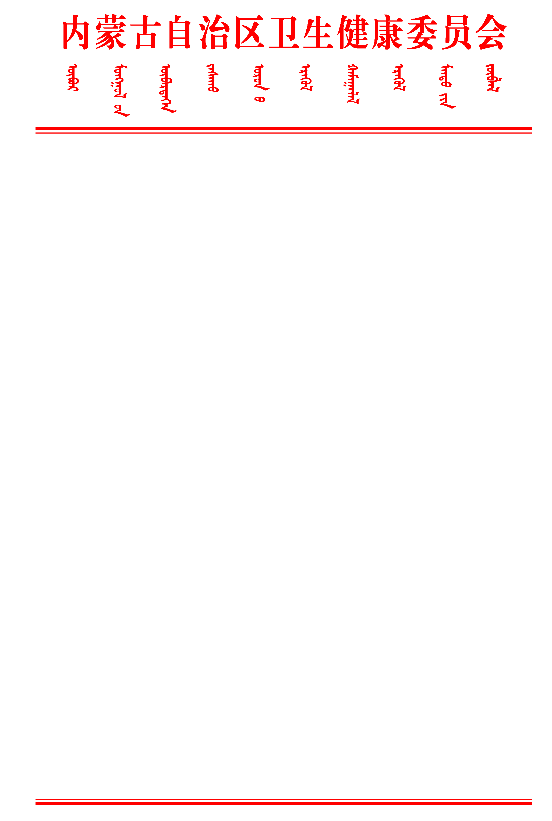

关于确定内蒙古自治区第五批老中医药（蒙医药）
专家学术经验继承指导老师及继承人的通知

各盟市卫生健康委、财政局、人力资源和社会保障局，自治区人民医院、自治区国际蒙医医院、自治区中医医院、自治区脑科医院、自治区中蒙医药研究院，内蒙古民族大学附属医院：
根据内蒙古自治区卫生健康委、财政厅、人力资源和社会保障厅《关于开展内蒙古自治区第五批老中医药（蒙医药）专家学术经验继承工作实施方案的通知》〔内卫中（蒙）传承字〔2024〕420号〕要求，对全区上报的自治区第四批老中医药（蒙医药）专家学术经验继承申报材料进行审核，研究确定自治区第五批老中医药（蒙医药）专家学术经验继承指导老师120名，继承人240名（名单附后）。本批实施时间从2025年1月开始至2027年12月结束。现就自治区第五批老中医药（蒙医药）专家学术经验继承工作提出以下要求，认真抓好落实。
一、各盟市卫生健康委、各相关单位要高度重视老中医药（蒙医药）学术经验继承工作，启动自治区第五批师承工作，组织开展本盟市、本单位师承人员拜师仪式，并负责组织每位指导老师与继承人签订《内蒙古自治区第五批老中医药（蒙医药）专家学术经验继承教学协议书》（以下简称《协议书》一式三份），盟市统一报送（区直单位直接报送）所辖区域签订的《协议书》至自治区卫生健康委传承发展处，自治区对第五批中医药（蒙医药）专家学术经验继承工作实施信息化系统管理（有关事宜另行通知）。
二、各相关单位按照《内蒙古自治区第五批老中医药（蒙医药）专家学术经验继承工作实施方案》（以下简称《实施方案》）的要求，做好日常管理及阶段考核。各盟市卫生健康委要加强监督，落实好年度考核工作。自治区卫生健康委将师承工作列入对盟市的年度考核中，并会同自治区人力资源和社会保障厅及自治区财政厅组织专家进行结业考核。
三、各师承人员所在单位要按照《实施方案》中制定的师承教学要求，制定三年的学习计划，为师承人员创造良好的工作环境和学习条件。指导老师和继承人不在同一所医院的，由双方协商，明确继承教学管理责任单位，根据医院实际，创造条件保证传授与跟师学习时间。
四、各位指导老师发扬带徒授业的优良传统，为人师表，把多年在临床工作中形成的独到的中医药（蒙医药）学术经验和技术专长传授给继承人，保证临床（实践）带教时间，针对继承人情况精心组织教学，悉心传授临床（实践）经验和技术专长，严格督促、检查继承人学习，按照确定的继承教学计划高质量完成带教任务。
各位继承人要做到尊师守纪，保证跟师临床（实践）和独立临床（实践）时间，虚心刻苦学习指导老师的临床（实践）经验和技术专长，认真做好跟师笔记，及时归纳整理，并加以研究、提升，诚实地接受指导老师和管理部门的检查和考核，高质量完成继承教学任务，做到继承与创新相结合，努力提高自身的职业素质和专业技能。
中医药（蒙医药）学术继承补助资金主要用于师承日常及考核管理、培训、带教、医案和特色技艺整理、发表论文、学习资料购置等，各部门、各单位不得截留，专款专用不得挪用。自治区卫生健康委、财政厅将适时对经费使用情况进行抽查。
联 系 人：海 霞、达 拉
联系电话：0471—6944321

附件：1.内蒙古自治区第五批老中医药（蒙医药）专家
学术
经验继承工作指导老师及学术继承人名单
2.内蒙古自治区第五批老中医药（蒙医药）专家
学术
经验继承教学协议书

内蒙古自治区卫生健康委员会
内蒙古自治区财政厅

内蒙古自治区人力资源和社会保障厅
2025年2月19日
（此件主动公开）

附件1

内蒙古自治区第五批老中医药（蒙医药）专家学术经验继承指导老师及继承人名单
（指导老师120名，继承人240名）

内蒙古自治区国际蒙医医院
指导老师(10名) | 继承人（20名）
吴哈达 | 萨茹拉 | 其力木格
朝鲁巴根 | 孟色西雅拉 | 吴海瑞
纳顺达来 | 乌尼日 | 白乌云嘎
乌云斯日古楞 | 王斯日古冷 | 巴达日拉图
德胜 | 宝喜春 | 道日敖
朝鲁 | 朝鲁门 | 包双福
巴虎山 | 布日古德 | 韩铁龙
陈沙娜 | 包娜日娜 | 鲍金花
旭日 | 萨日娜 | 辛萨如拉
赛音朝克图 | 呼义日格 | 赵秀燕
内蒙古自治区中医医院
指导老师（10名） | 继承人（20名）
黄燕 | 包海鹏 | 刘晓
郁金岗 | 王业林 | 李文惠
张莉 | 安立新 | 陈晓彤
高瑞霞 | 包领芝 | 姜春雷
张晶 | 李瑞婷 | 张鑫
回克义 | 辛瀚东 | 张璞
刘广宇 | 赵旭晨 | 曾启宇
孙萍 | 刘洋 | 王俊倩
李杰 | 闫凯 | 乔倩茜
王莉 | 潘洪刚 | 刘婧
内蒙古民族大学附属医院
指导老师（6名） | 继承人（12名）
巴图德力根 | 马凤艳 | 佟玉芳
赵巴根那 | 楠迪那 | 阿拉坦格日乐
斯钦图 | 阿拉德尔图 | 张兰兰
龚翠琴 | 马秀艳 | 格根通拉嘎
宝龙 | 庆园 | 苏日咕嘎
青巴图 | 百龙 | 马月海
内蒙古自治区中蒙医药研究院
指导老师（2名） | 继承人（4名）
阿拉登达来 | 敖乌云格日乐 | 代枣霞
阿日斯楞 | 阿迪亚 | 娜日格乐
内蒙古自治区人民医院
指导老师（2名） | 继承人（4名）
那仁满都拉 | 苏日娜 | 桂珍
徐伟 | 朱赟 | 朱振冲
内蒙古自治区脑科医院
指导老师（1名） | 继承人（2名）
莫日根 | 吴佳红 | 陈超
内蒙古医科大学
指导老师（2名） | 继承人（4名）
董秋梅 | 敖丽梅 | 徐帅
伊丽娜 | 其达拉图 | 姜清秀
呼和浩特市
指导老师（9名） | 继承人（18名）
特木日巴根 | 呼布钦 | 乌云敖日格乐
黄震洲 | 呼和博德日颜 | 张慧
韩树杰 | 穆晓静 | 周芸慧
黄海超 | 秦佳慧 | 屈文蝶
张秀娟 | 孙亚雄 | 张蕾
牛利文 | 赵娜 | 李桂英
郝小玲 | 顾芳 | 李旭
刘志纲 | 肖生 | 梁晓雯
额尔敦巴特尔 | 武伟利 | 苏日嘎拉图
包头市
指导老师（8名） | 继承人（16名）
布赫巴雅尔 | 吕红艳 | 郭潇逸
阿古拉 | 金小 | 庆达孟
杜俊生 | 闫腾飞 | 王鹏臻
苏德巴彦尔 | 包斯琴 | 张玲玲
郝秀霞 | 代莉娜 | 石雨
满达 | 佟红英 | 莫日根
孙履东 | 孔娇 | 陈金晶
蔚秀 | 张君丹 | 李斌
呼伦贝尔市
指导老师（8名） | 继承人（16名）
李红 | 曹晔 | 史姗姗
姜云燕 | 高禄 | 蒋壮
李玉平 | 那日莎 | 袁术妹
德格吉日呼 | 白美丽 | 乌云嘎
伊敏 | 海拉 | 朝鲁门
韩丽梅 | 敖欣欣 | 瑞雪
刘士勇 | 刘晨芳 | 皮晓雨
金龙 | 代晓玲 | 乌义汉
兴安盟
指导老师（8名） | 继承人（16名）
何娜布其 | 陈好毕斯格乐吐 | 陈辉杰
佟宝林 | 李福 | 青格尔
佟岭山 | 陈晓俊 | 国海军
王吐古斯白乙 | 包那日苏 | 何书成
赵玉花 | 塔娜 | 苏敦
道力雅 | 白朝罗梦 | 白银峰
马金莲 | 吴斯日古冷 | 韩通拉嘎
孟根达来 | 包音胡 | 李春
通辽市
指导老师（8名） | 继承人（16名）
席月亮 | 图雅 | 刘彩虹
王青龙 | 文慧 | 明春
春花 | 包英霞 | 包娟娟
侯兆辉 | 梁丽 | 任柏贺
包金德 | 乌恩吉雅 | 阿喜拉吐
徐晓霞 | 韩乌云塔娜 | 周乌恩其
韩金钱 | 阿古达木 | 李学明
元宝 | 其木格 | 白努娜
赤峰市
指导老师（9名） | 继承人（18名）
计占北 | 史胜男 | 孙启浡
金广辉 | 张国奇 | 王丽娟
米达辉 | 许乐乐 | 赵继超
唐英华 | 包明明 | 项朝鲁门
斯钦昭日格图 | 胡钦 | 特日格乐
扎拉嘎夫 | 色布乐玛 | 金山
刘俊伟 | 董建峰 | 史云飞
褚景春 | 李春英 | 朱哓丽
赵文胜 | 张蒙蒙 | 柳青
锡林郭勒盟
指导老师（8名） | 继承人（16名）
金宝 | 娜仁满都拉 | 苏尼汗
布仁吉日嘎拉 | 常晓花 | 孟布仁
敖其 | 布仁满达 | 恩克图布新
乌兰其其格 | 苏如嘎 | 苏日古嘎
格日勒 | 特日格勒 | 乌日嘎
乌云其其格 | 娜玛嘎 | 萨仁高娃
阿其拉图 | 文明 | 额尔克木宝勒尔
斯日古楞 | 乌音嘎 | 陶德格日乐
乌兰察布市
指导老师（4名） | 继承人（8名）
蔚爱兰 | 张海霞 | 王瑾
李朝华 | 杨晓敏 | 苏慧芳
刘军 | 刘斌 | 崔凤娇
图孟乌力吉 | 苏义拉图 | 赛罕其其格
鄂尔多斯市
指导老师（8名） | 继承人（16名）
牛耀杰 | 田佳佳 | 段星
乌云托亚 | 陶道 | 特日格乐
金山 | 哈斯图亚 | 格古林
巴图毕力格 | 那音浩亚 | 桂利斯
乌兰图雅 | 乔龙巴特.巴德玛阿拉 | 阿娜日
阿拉腾敖其尔 | 额登其木格 | 查和日玛
敖特更 | 特格喜白音 | 乌云塔娜
王朝华 | 李威振 | 王东
巴彦淖尔市
指导老师（8名） | 继承人（16名）
张广中 | 冯婷婷 | 孙彩琴
祝勇 | 王艳婷 | 张娜
韩光 | 谷波 | 甄丹
毕力格巴特尔 | 高琪 | 敖日格勒
苏雅拉图 | 布日古德 | 阿荣嘎
乌兰巴图 | 塔娜 | 黄塔娜
顾利军 | 周亚星 | 陈亚楠
孟克 | 胡丽丽 | 阿拉达日图
乌海市
指导老师（5名） | 继承人（10名）
白玉昊 | 陶海超 | 李振宁
黄脑日布 | 乌力吉吉日嘎拉 | 乌日娜
孙莉 | 谷云龙 | 刘旭
王德喜 | 付倩 | 王英春
李旭敏 | 郭海利 | 张焕平
阿拉善盟市
指导老师（4名） | 继承人（8名）
阿拉嘎 | 阿拉腾乌拉 | 塔娜
陈苏依勒 | 白苏日古 | 金平
石兴业 | 李越江 | 胡伟
苏和 | 阿拉腾图勒古尔 | 乌日乐

附件2

内蒙古自治区第五批老中医药（蒙医药）专家
学术经验继承教学协议书

盟市： 单位：
指导老师：
继 承 人：
签订日期：

由双方自愿，经单位同意及上级主管部门批准，建立学术继承关系。
为了保证完成三年继承教学任务，根据自治区卫生健康委、财政厅、人力资源和社会保障厅制定的《内蒙古自治区第五批老中医药（蒙医药）专家学术经验继承工作实施方案》及有关文件要求，双方签订继承教学协议如下：
1.继承教学时间：自 年 月 日至 年 月 日止。
2.继承教学的基本目标：
3.继承教学的主要内容：
4.继承教学的方式方法：
5.指导老师职责：为人师表，保证临床（实践）带教时间，
根据继承人情况精心组织教学，悉心传授临床（实践）经验和技术专长，严格督促、检查继承人学习，按照确定的继承教学计划，高质量完成带教任务。
6.继承人职责：尊师守纪，保证跟师临床（实践）和独立临床（实践）时间。虚心刻苦学习指导老师的临床（实践）经验和技术专长，认真做好跟师笔记，及时归纳整理，并加以研究、提升，诚实地接受指导老师和管理部门的检查和考核。高质量完成教学计划确定的继承教学任务，努力提高自身的职业素质和专业技能。
7.其他：

指导老师（签名）： 继承人（签名）：

内蒙古自治区卫生健康委员会办公室 2025年2月21日印发

